**ČESKÝ JAZYK**

1. DOMINO

2.

V…brané družstvo zv...tězilo. Za sv...tání se objev...l V...šehrad nad řekou. V...mysli nějakou vkusnou v...zdobu na diplomy v...tězů. Neotv...rejte dveře, dokud vlak nezastaví. Obv...nil ho z v...hrožování. Vyráběli domácí v...no z rybízu. Ve v...roční den naší svatby jedeme na v...let do V...sokých Tater. Už jste někdy zažili horskou v...chřici? V...tek si brzy zv...kl na v...soké v...dělky. V...borným v...nálezem se ušetří mnoho v...dajů. Oslavy nezáv...slosti ve V...sokém nad Jizerou byly velkolepé. Ze švestek se vaří sladká pov...dla. Vojáci uklízeli v...zbroj a v...stroj. Při chytání ryb používal nový nav...ják.

**MATEMATIKA**

**ÚTERÝ**

**1. Jedno čokoládové vajíčko stojí 40 Kč. Vypočítej, kolik stojí 6, 9, 3, 7, 10, 2, 5 a 4 vajíčka:**

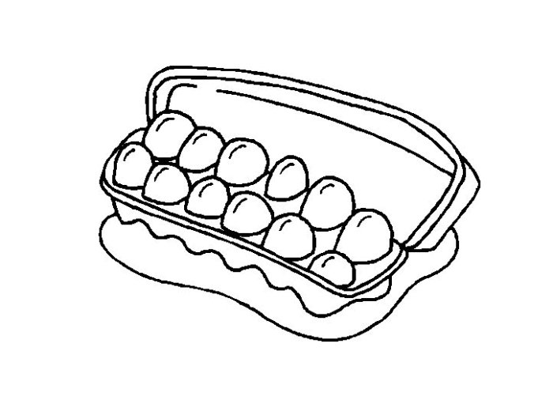

|  |  |  |  |  |  |  |  |  |  |
| --- | --- | --- | --- | --- | --- | --- | --- | --- | --- |
| vajíček | 1 | 6 | 9 | 3 | 7 | 10 | 2 | 5 | 4 |
| Kč | 40 |  |  |  |  |  |  |  |  |

**2. Děvčata malovala velikonoční kraslice. 24 jich namalovala zeleně, 18 modře a 35 žlutě. Kolik celkem nabarvila kraslic?**

Výpočet: ________________________________________________________

Odpověď __________________________________________________________________

**3. Vypočítej, kolik zvonů mají v těchto velkých českých městech.**

|  |  |
| --- | --- |
| Olomouc | (8 . 2) + 54 = |
| Plzeň | 58 – (7 . 2) = |
| Praha | (9 . 2) + 82 = |
| Ostrava | 47 – (6 . 2) = |
| Brno | (6 . 2) + 74 = |

Nejvíce zvonů mají v _______________ .

Nejméně zvonů mají v ______________ .

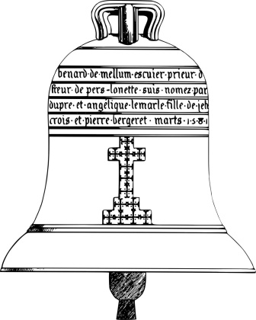

**4. Do obdélníků napiš příklady a vypočítej.**

K Aničce přišlo 12 koledníků. To je o polovinu méně než k Janě**.**

K Janě přišlo ____ koledníků.

Pavel si vykoledoval 35 vajíček. Je to 7x více než má Ivan**.**

Ivan má ______ vajíček.

Natálka rozdala 15 čokoládových zajíčků. Markétka **dvakrát více.**

Markétka rozdala ____ zajíčků.

Radek dostal od děvčat 24 lízátek. Tom dostal **o polovinu více.**

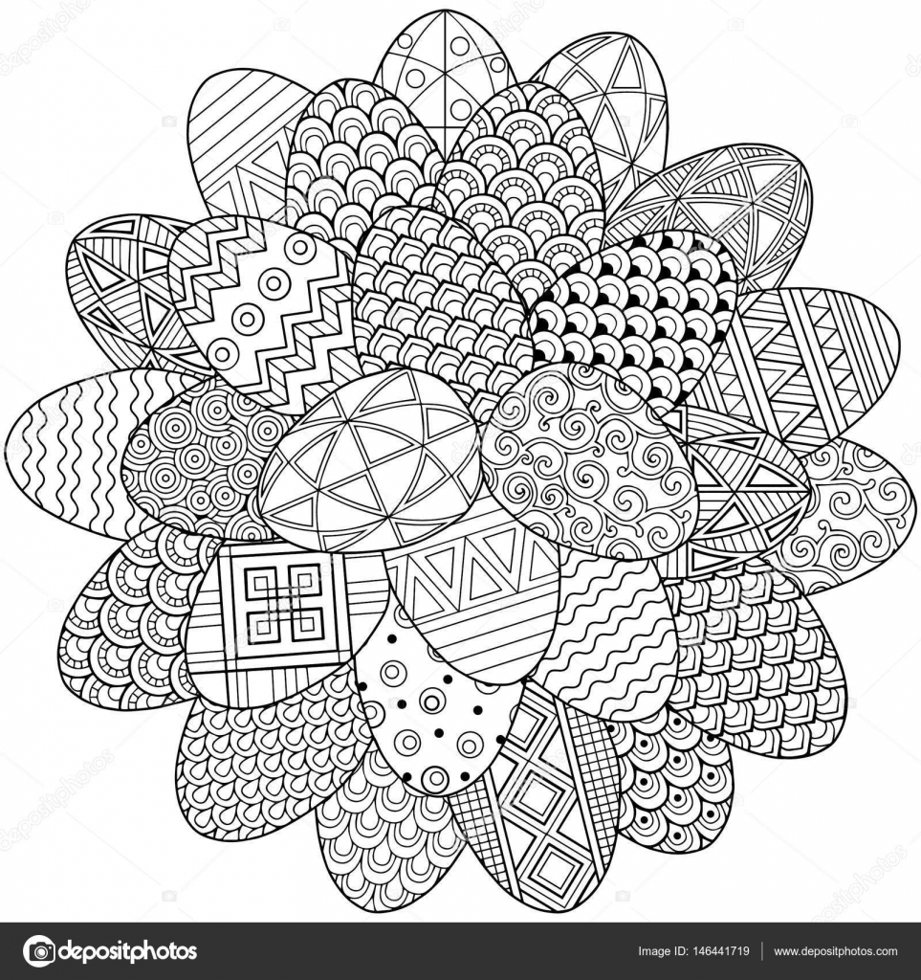Tom dostal ____ lízátek.

**STŘEDA**

**VELIKONOČNÍ JARMARK**

1. Naši čtvrťáci se rozhodli, že uspořádají velikonoční jarmark. Z třídního fondu si vypůjčili 500 Kč na nákup výtvarného materiálu. Částku chtějí vrátit z výtěžku. Plánují, že si za zbylé peníze nakoupí materiál na dárečky pro maminky. Kolik musí vydělat, aby své plány splnili?

|  |  |  |  |  |
| --- | --- | --- | --- | --- |
| **materiál** | drátkovaný motýl | odlévaná mýdla | rámečky z mozaiky | svíčky z gelu |
| **cena** | 140 Kč | 390 Kč | 260 Kč | 210 Kč |

**a) 1 000 b) 850 c) 1 500 d) 1 150**

1. Šárka chce škole darovat na jarmark deset kraslic. Rozhodla se, že denně ozdobí jednu. Má v plánu začít v sobotu. Který den bude mít hotovo?

**a) v pondělí b) ve středu c) ve čtvrtek d) v sobotu**

1. Na kterém tácu se v žádném sloupci ani řádku neopakuje stejné zdobení?

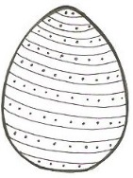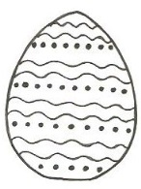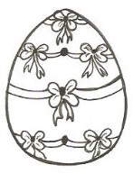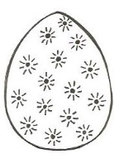a) b)







4. Honza u svého stánku vydělal 7 desetikorunových mincí a 6 pětikorunových, Michal 8 pětikorunových a 6 desetikorun a Oldřich prodal za 5 dvacetikorun. Kdo utržil nejvíce?

**a) Honza b) Oldřich c) všichni stejně d) Michal**

5. Šárka prodala 8 velikonočních zajíčků, což je čtvrtina z vystavených. Kolik jich ještě musí prodat, aby prodala všechny?

**a) 16 b) 8 c) 32 d) 24**

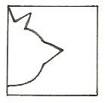

6. Kačka přeložila výkres a pak vystřihla kuřátko.

Přáníčko pak vypadalo takto:

Jak bude vypadat přáníčko po rozložení?

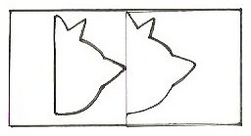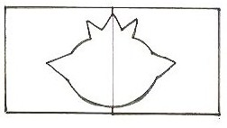a) b) c) d)

7. Martin prodával náramky štěstí. Konce dvou z nich se vyvlékly a Martin je musí opravit. Které korálky k opravě použije?



a)  b)  c)  d) 

8. Hanka prodala za víc než František a za míň než Jindra. Olga prodala za nejmenší částku. Kdo z nich utržil nejvíce?

**a) Hanka b) František c) Jindra d) Olga**

9. Žáci utržili za prodej velikonočních výrobků níže uvedenou částku. Je to sudé číslo. Všechny jeho číslice jsou různé. Číslice na místě stovek je větší než číslice na místě tisíců. Které číslo zobrazuje vydělanou částku?

**a) 7 968 b) 8 246 c) 6 642 d) 6 421**

**PRVOUKA**

Základní jednotkou hmotnosti je 1 kilogram (1kg).

Menší jednotky než kilogram je dekagram (dkg) a gram (g). Větší jednotky jsou metrický cent = metrák (q) a tuna (t).

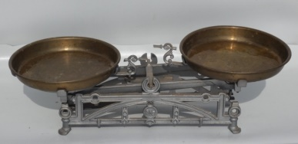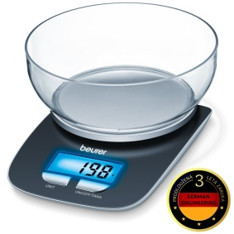K měření hmotnosti používáme váhu. Podle toho, co potřebujeme zvážit, rozeznáváme různé druhy vah:

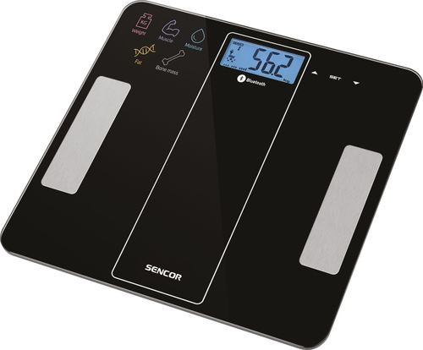

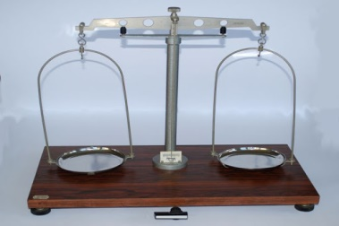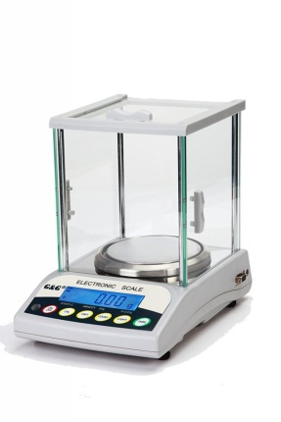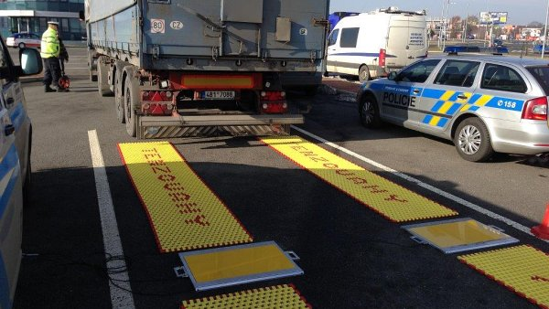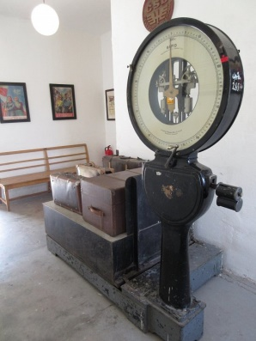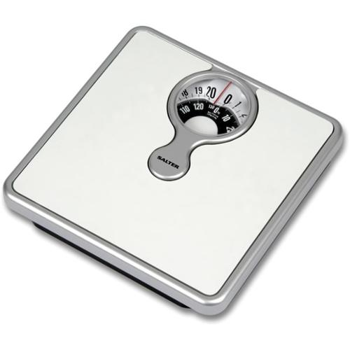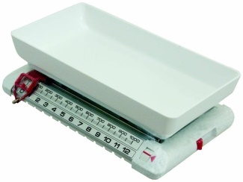

**Laboratorní váhy** – využívají se při velmi přesném vážení v laboratořích, lékárnách, zlatnictví …

**Osobní váha** – slouží k vážení tělesné hmotnosti, nejvýše do 150 kg

**Nákladní váha** – váží těžké předměty – balíky na poště, pytle brambor a obilí, auta …

**Kuchyňská váha** - vážíme na ní potraviny, nejvýše do 10 kg

**Úkoly pro zvídavé:**

* Zjisti svou tělesnou hmotnost, zkus se zvážit ráno a večer. Změnila se nějak tvá hmotnost?
* *Pouze pokud ti to maminka dovolí!* Vezmi si neotevřený kilový pytlík mouky nebo cukru. Na kuchyňské váze z něj odvaž 100g a vysyp do mísy. Kolikrát to musíš zopakovat, aby byl pytlík prázdný? Kolik gramů tvoří 1kg?